En el formulario de servicio, esta demás el campo de marca (linea), sácalo.
También debes agregar el campo del producto servicio que se agre como desplegable cuando se inserta la actividad.
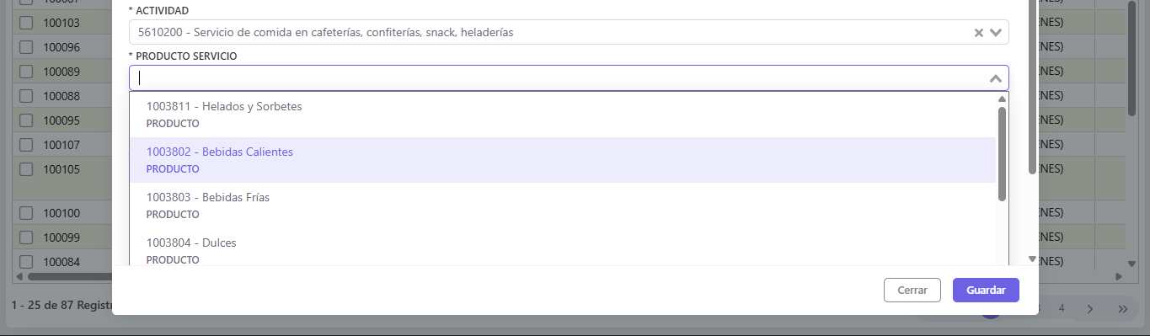
Para el formulario de crear nuevo combo:
- Quitale el campo marca línea
- Quitale el campo de unidad
- Agrega el campo de producto sevicio que es como un select
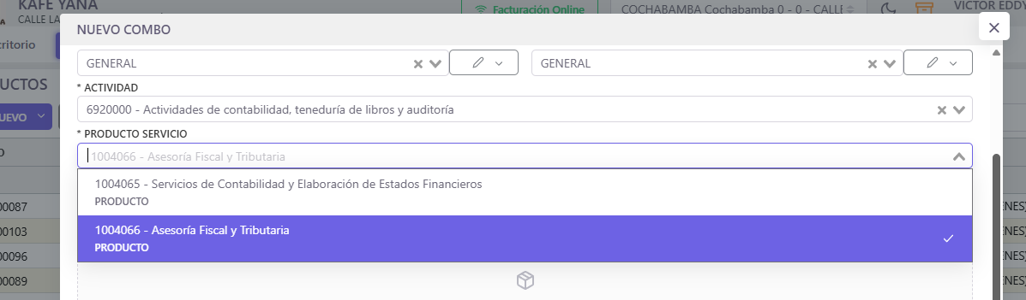
- Tambien agrega el campo productos del combo
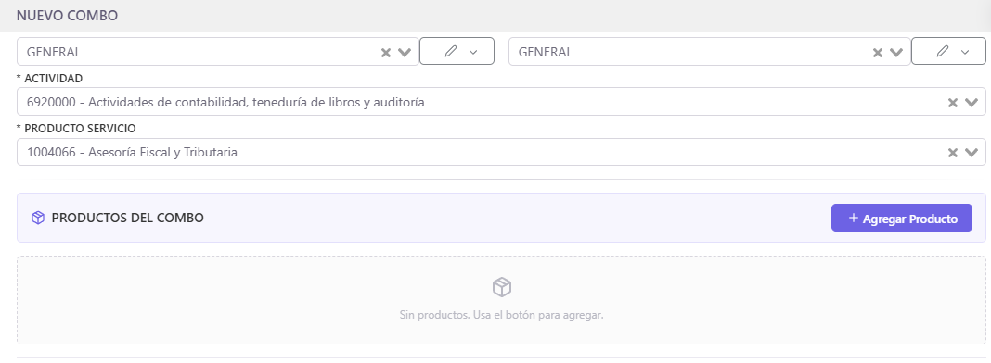
- Cuando se le de click a agregar producto debe mostrar un modal con los productos y debe poder dejar seleccionarlos y añadirlos haciendo enter o marcándolos y seleccionar otro botón de añadir
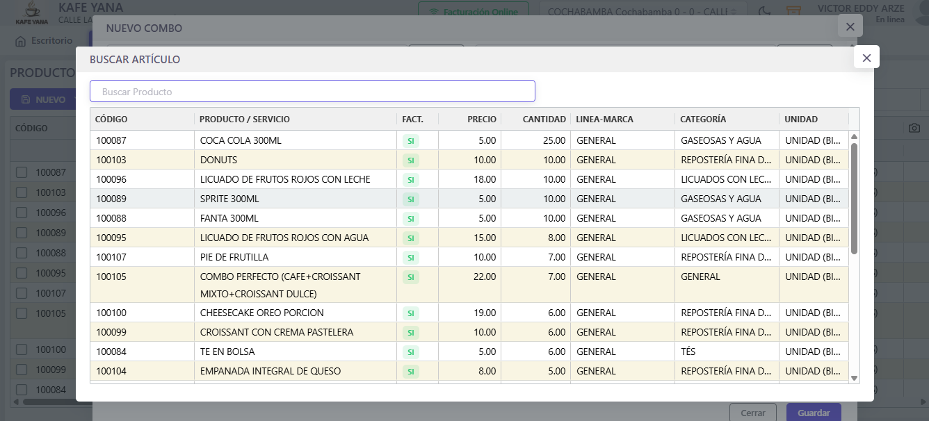
Cuando se agreguen los productos se muestran ahí:
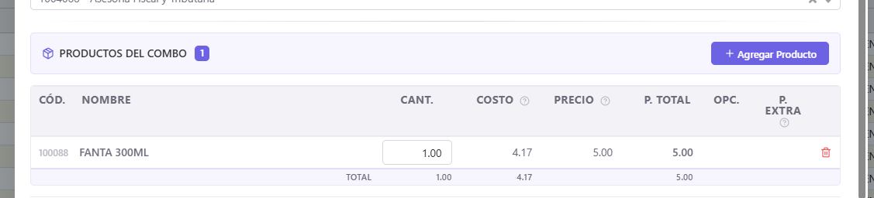
Tambien debes quitar los campos de existencia máxima y mínima del nuevocombo
- Luego para la parte de nuevo combo se debe ver asi, cosa que cuando haga click en agregar variación, salte un modal
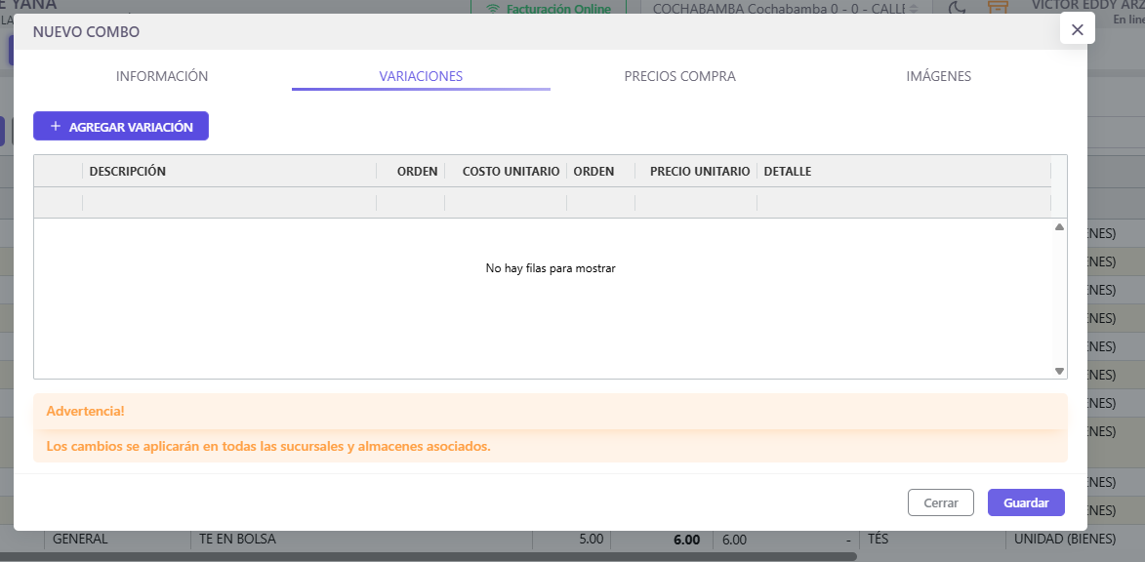
Donde yo pueda seleccionar las variaciones
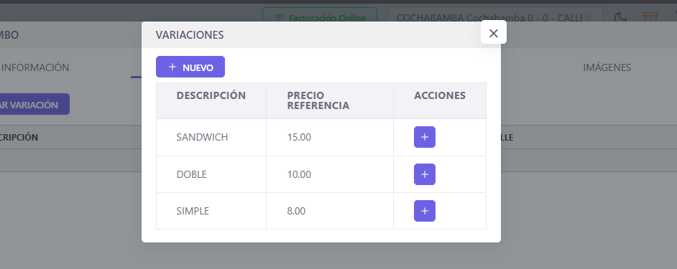
Y al añadirlas se verían así
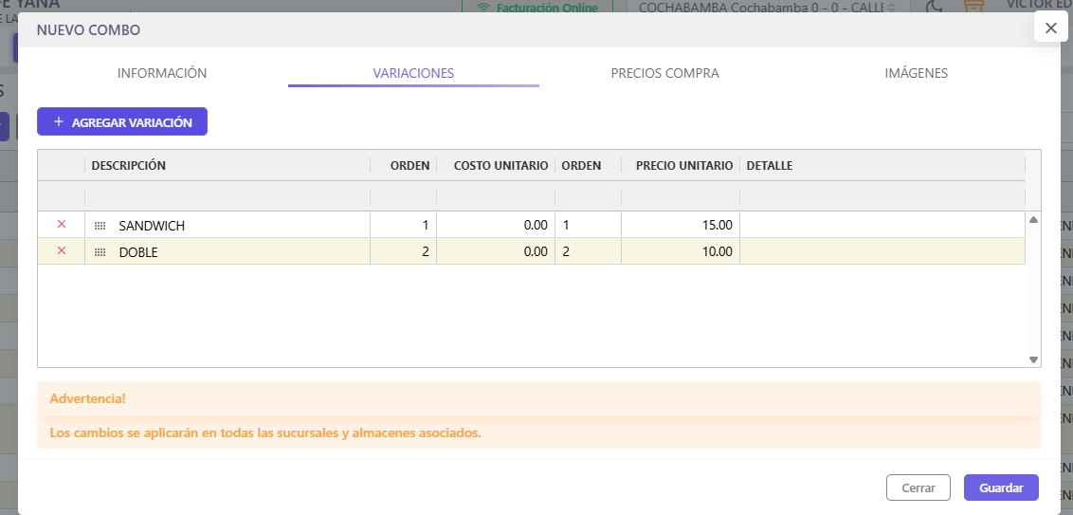

- Luego para crear un nuevo elaborado quita el capmo de marca línea, y debes agregar el campo de marca línea.
- De las variaciones del nuevo elaborado debe ser igual al del formulario de nuevo combo

